1. **Formål og omfang**

Sikre at SDT som skal støpes hos OBB og Element Nor er tilpasset riktig form og standarder.

1. **Ansvar**

Prosjekteringsleder

1. **Risiko**

Omprosjektering, feil elementvekt, bestilling av feil plater

1. **Beskrivelse**

OBB leverer SDT i høydene [mm]:

* 500
* 600
* 700
* 800
* 900
* 1000 (inntil 27,93m)
* 1050 (inntil 31,93m)

Det er tre forskjellige støpeformer, hver med ulike dimensjoner. Må avklare hvilken av disse som skal brukes. Alle har et **fall på 1:40.**

|  |  |  |  |
| --- | --- | --- | --- |
|  | NY form  OBB | Gammel form OBB | Element NOR |
| Maks. lengde [m] | 31,93 | 27,93 | 31,93 |
| Maks. høyde [mm] | 1050 | 1000 | 1050 |
| Maks. bredde [mm] | 2650 | 2400 | 2400 |
| Stegbredde (ved maks. høyde) [mm] | *100 → 190 | 100 (Fast) | 105 (Fast) |

*\*Stegbredde må kun hvis høyst nødvendig endres eller settes ut til maksimal stilling, da dette fører til veldig mye arbeid i produksjonen*

**Bøyler og nett i steg**

Bøyler benyttes på som armering endene, men i midtre del brukes kun nett som min.armering.  
Dette beskrives på tegning som antydet i utklipp under. Nettet kan være ca 200mm over steg-bunn siden wire ivaretar min.armering her.

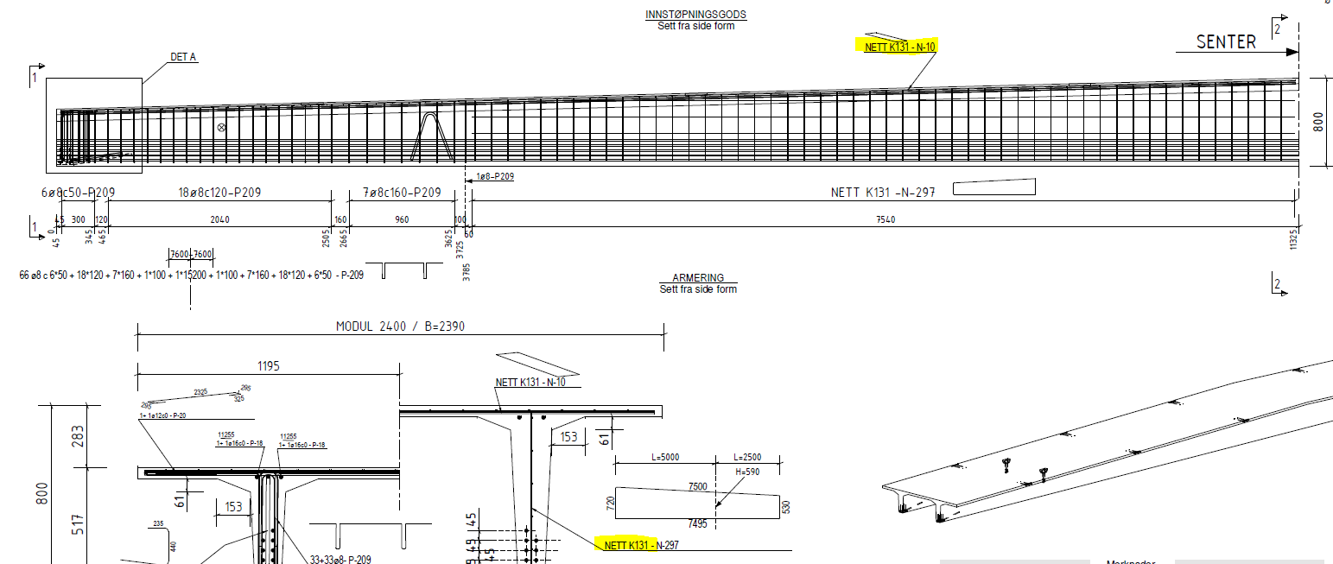

**Ny form OBB:**

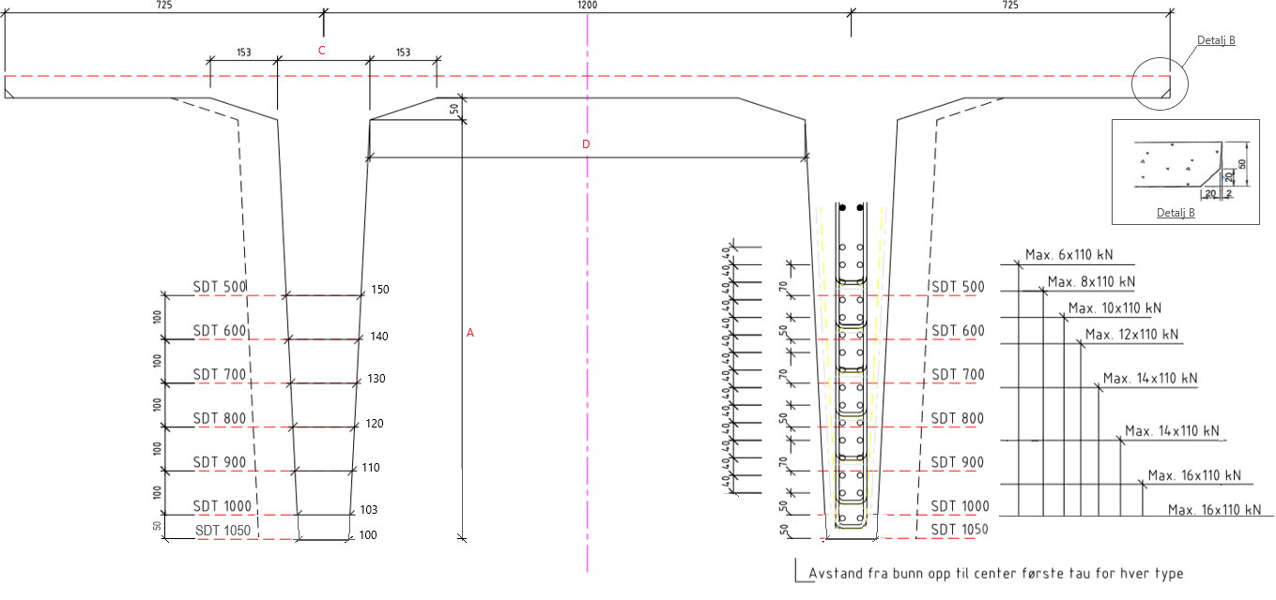

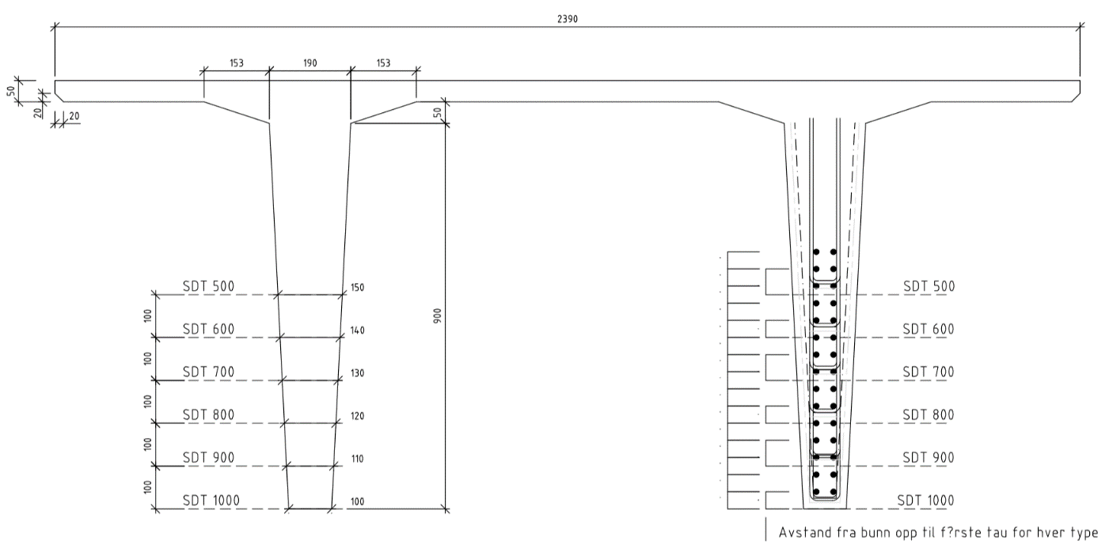**Gammel form OBB:**

*Samme avstand på spenntau som OBB’s nye form (fra bunn og oppover: 50, 40, 40, 40 osv.)*

**Element NOR form:**

*(bilde kommer)*

Ved prosjektering av ribbeelementer må det påses at det alltid er minimum 10mm klaring mellom elementene. (reelle mål). Ved lange SDT-er (over 24m) bør det legges inn klarering på 15mm mellom hvert element.

**Stegplater**

Foretaksstandard → Generelt, felles → Standard innstøpingsgods → Arbeidstegninger. Det er 10mm fas på hver side av steg, sveiseplaten må derfor være 20mm smalere en stegtykkelse. Hvis SDT-en er tegnet med kun en wire i bunn, så må det brukes sveiseplater som tilpasses wireføringen.

Tabell viser SDT med kompatibel stegplate gitt standard stegtykkelse:

|  |  |  |  |  |
| --- | --- | --- | --- | --- |
| **NY form OBB** | |  |  |  |
| Max lengde [m] | | 31,93 |  |  |
| Max høyde [m] | | 1200 |  |  |
|  |  |  |  |  |
| **Høyde** |  | **Stegbredde** | **Stegplate** | **Platebredde** |
| 500 |  | 150 | OMEK-105 | 130 |
| 600 |  | 140 | OMEK-106 | 120 |
| 700 |  | 130 | OMEK-107 | 110 |
| 800 |  | 120 | OMEK-108 | 100 |
| 900 |  | 110 | OMEK-109 | 90 |
| 1000 |  | 103 | OMEK-110 | 80 |
| 1050 |  | 100 | OMEK-110 | 80 |

|  |  |  |  |  |
| --- | --- | --- | --- | --- |
| **Gammel form OBB** | |  |  |  |
| Max lengde [m] | | 27,93 |  |  |
| Max høyde [m] | | 1000 |  |  |
|  |  |  |  |  |
| **Høyde** |  | **Stegbredde** | **Stegplate** | **Platebredde** |
| 500 |  | 150 | OMEK-105 | 130 |
| 600 |  | 140 | OMEK-106 | 120 |
| 700 |  | 130 | OMEK-107 | 110 |
| 800 |  | 120 | OMEK-108 | 100 |
| 900 |  | 110 | OMEK-109 | 90 |
| 1000 |  | 100 | OMEK-110 | 80 |

|  |  |  |  |  |
| --- | --- | --- | --- | --- |
| **Element NOR** | |  |  |  |
| Max lengde [m] | | 31,93 |  |  |
| Max høyde [m] | | 1050 |  |  |
|  |  |  |  |  |
| **Høyde** |  | **Stegbredde** | **Stegplate** | **Platebredde** |
| 500 |  | 145 | OMEK-105 | 130 |
| 600 |  | 135 | OMEK-106 | 120 |
| 700 |  | 125 | OMEK-107 | 110 |
| 800 |  | 120 | OMEK-108 | 100 |
| 900 |  | 115 | OMEK-109 | 90 |
| 1000 |  | 105 | OMEK-110 | 80 |
| 1050 |  | 103 | OMEK-110 | 80 |

**Endesteng**  
Endesteng bestilles av Fabrikk.

**Standard skjærlås/ sidefeste**

<http://ek.ocem2.local/GetDoc.aspx?id=1464>

**Standard innfesting til gavlvegg**

<https://ocem.dkhosting.no/docs/pub/DOK01131.pdf>

**Armering**

Se maltegning for standard armering i SDT:

<https://ocem.dkhosting.no/docs/pub/DOK01991.pdf>

Hos Overhalla Betongbygg skal bøylearmering i SDT/DT eksporteres til eget filformat **BVBS** (standard eksport-type i Tekla). Filen sendes deretter til bøyemaskin i fabrikk, som produserer bøylene etter eksakte mål.

Eksport av BVBS skal gjøres på følgende vis:

<https://ocem.dkhosting.no/docs/dok/DOK04027.pdf>

NB: Når BVBS-filen er eksportert, må denne sendes til geometrisk kontroll. Eksterne sender til konstruksjonssjef Hans Bakken:

[Hans@overhallabetongbygg.no](mailto:Hans@overhallabetongbygg.no)

**HMS -Løft/transport/mellomlagring**

Ved prosjektering av SDT element over 26m skal det avklares med transport hvilke hengere som skal benyttes, og hvor stort overheng det vil bli. Det er ikke plass til større løft en TPA-FS-10-26. Anbefalt løftevinkel er 60* på byggeplass. Dette bør beskrives på montasjetegning. I fabrikk brukes vertikale løft med to kraner.

SDT element skal ha løft plassert så nærme ender som mulig for å tilstrebe godt innpålegg. Ved plassering av løft langt fra ender vil elementet få en krumning som minker innpålegget og skyver vegger ut av lodd ved montasje.

For utsparing til transportsikring, se link:   
<https://ocem.dkhosting.no/Portal/7/95?sid=1&mid=8&pSid=4&pMid=385&usfs=4&usfm=385&bs=4-258-4-385-n#rtcShowDoc-1464-0>

Kryssreferanser

|  |  |
| --- | --- |
| [1.2.4.14.2.13](https://ocem-public.dkhosting.no/docs/dok/DOK00979.pdf) | [Standard detalj gesims opplegg for DT/SDT](https://ocem-public.dkhosting.no/docs/dok/DOK00979.pdf) |
| [1.2.4.14.6.6](https://ocem-public.dkhosting.no/docs/dok/DOK01991.pdf) | [Maltegning SDT](https://ocem-public.dkhosting.no/docs/dok/DOK01991.pdf) |
| [1.2.4.14.6.8](https://ocem-public.dkhosting.no/docs/dok/DOK02888.pdf) | [Formtegning SDT gammel form/ Form element nord](https://ocem-public.dkhosting.no/docs/dok/DOK02888.pdf) |
| [1.2.4.14.6.11](https://ocem-public.dkhosting.no/docs/dok/DOK01131.pdf) | [Detalj; innfesting av DT/SDT til gavlvegg](https://ocem-public.dkhosting.no/docs/dok/DOK01131.pdf) |
| [1.2.4.14.6.12](https://ocem-public.dkhosting.no/docs/pub/dok01464.htm) | [Utsparinger for transportsikring i DT/SDT](https://ocem-public.dkhosting.no/docs/pub/dok01464.htm) |

|  |
| --- |
|  |